PROJETO DE LEI Nº 32 / 2021
Dispõe sobre a Criação e Implantação do "Projeto Creche Parceira da Família", onde fica estabelecido o atendimento as crianças assistidas nas creches municipais em período de 12 meses, no município de Itapevi!

A Câmara Municipal de Itapevi, no uso de suas atribuições legais, aprova:
Art. 1º Torna obrigatória a criação e a implantação do " Projeto Creche Parceira da Família ", onde fica estabelecido o atendimento as crianças assistidas nas creches municipais em período de 12 meses, no município de Itapevi.
Art. 2º O projeto de lei visa sanar uma dificuldade que muitos pais enfrentam no período de recesso de final de ano, pois muito não tem recursos financeiros para custear uma profissional para cuidar de sua prole, deixando muitas vezes sob a responsabilidade de crianças ou adolescentes. Sendo que, poderia ter um recesso de 22/12 à 04/01.
Art. 3º Com a criação do Projeto Creche Parceira da Família, os responsáveis pelas crianças se sentiriam mais seguros, pois sabem que suas proles estariam bem amparadas e assistidas.
Art. 4º As despesas com a execução desta Lei correrão por conta das dotações orçamentárias próprias suplementadas se necessário.
Art. 5º Esta Lei entrará em vigor na data de sua publicação.
Art. 6º O Poder Executivo poderá regulamentar a presente lei, no que couber.

Sala das Sessões Benvindo Moreira Nery, 22 de fevereiro de 2021.

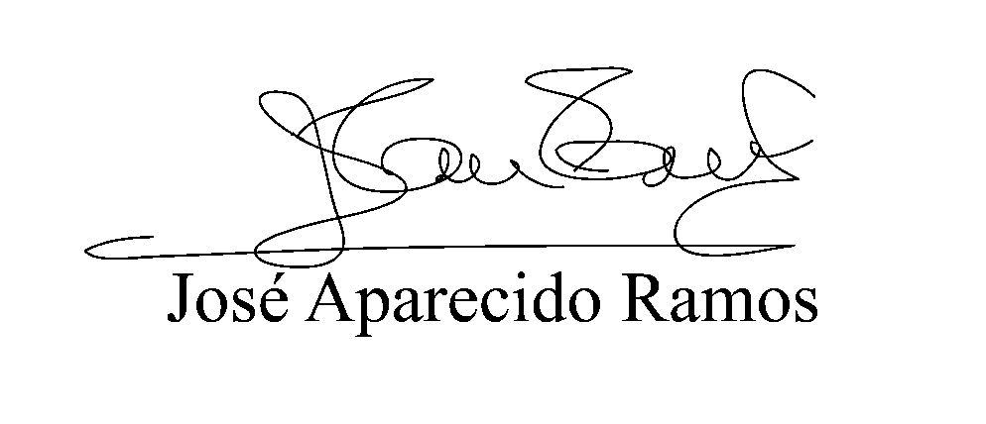

JUSTIFICATIVA

Sr. Presidente,
Srs. Vereadores,

O Presente Projeto de lei, visa proporcionar uma segurança e tranquilidade as Famílias Itapevienses, pois poderão prosseguir com seus trabalhos cientes que sua prole está sendo bem assistidas. Não gerando denúncias aos órgãos públicos de crianças/adolescentes cuidando de outras crianças.

Sala das Sessões, Bemvindo Moreira Nery, 22 de fevereiro de 2021.

